Plán činnosti na měsíc

KVĚTEN

4. 5. jede celá škola na exkurzi Archeoskanzenu Modrá, Živá voda
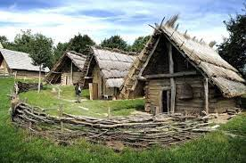

žáci mají odhlášeny obědy

návrat kolem 15:00hodiny

po návratu bude fungovat ŠD

podrobnosti k exkurzi mají žáci ve sdělníčku

11. 5. výchovně vzdělávací program Dospívání v 5. třídě (MPP)

12. 5. posezení ke Dni matek … 2. třída

13. 5. výchovně vzdělávací program Jak jsem přišel na svět ve 3. třídě (MPP)

Dopravní výchova ve 4. a 5. třídě v prostorách zimního stadionu

18. 5. výchovně vzdělávací program v mě. knihovně … 3. třída

Ve všech třídách proběhne posezení s maminkami ke Dni matek.

24. 5. výchovně vzdělávací program Kyberšikana pro 3. a 4. třídu

31. 5. vystoupení tanečního oboru ZUŠ – Janíkova stodola ve VMvP… celá škola

Závěrečné focení školy, tříd, skupinek i jednotlivců proběhne dle počasí: 17. 5. (úterý)

25. 5. (středa)

1. 6. (středa)

Mgr. Pavlína Ondryášová

ředitelka školy

